1. Общие сведения

Для реализации автоматизированной системы взвешивания крупного рогатого скота Velvet Controller (далее Velvet) необходимо выполнить ряд требований:

* идентифицировать КРС при помощи RFID меток;
* измерять вес КРС при помощи дополнительного аппаратного модуля АЦП Velvet ADC;
* Опрыскивание КРС медицинскими препаратами.
* Опрыскивание КРС краской.
* Взаимодействие с сервером посредством Wi-Fi.
* Взаимодействие с сервером посредством LoRa.
* Взаимодействие с сервером посредством GSM.
* Управление подогревом устройства.

В требованиях к устройству нет пунктов, относящихся к обеспечению функциональной безопасности.

Программа для МК относится к встраиваемому программному обеспечению

Перед ознакомлением с данным документом рекомендуется изучить Техническое задание, Технический проект, электрические принципиальные схемы

1. Область применения

Данный документ определяет архитектуру встраиваемого программного обеспечения для МК, установленного в плате Velvet Controller, для исключения ошибок проектирования программного обеспечения, которые могут вызвать систематические отказы. Разработка данного документа упростит написание последующих документов, ускорит процесс разработки и поддержки программного обеспечения для МК.

1. Термины, определения и сокращения

**Встраиваемое программное обеспечение** - программное обеспечение, непосредственно реализующее функции управления устройством железнодорожной автоматики и телемеханики, как правило, записанное в энергонезависимое ПЗУ устройства и заменяемое с помощью специальных программно-аппаратных средств.

**БПР** – бесконтактное поляризованное реле;

**ОЗУ/RAM** – оперативное запоминающее устройство;

**ПЗУ** – постоянное запоминающее устройство;

**ПО** – программное обеспечение;

**МК** - микроконтроллер;

**ТЗ** – техническое задание.

1. Ссылочные нормативные документы
2. Аппаратные средства

Программное обеспечение предназначено для микроконтроллера STM32F407 фирмы ST Microelectronics. Это 32-ух битный микроконтроллер, с напряжениями питания от 1,8 В до 3.6 В, с флэш-памятью программ в 1МБ, модулями таймера, компаратора и др. Для подробного ознакомления с микроконтроллером рекомендуется изучить документ «STM32F405xx STM32F407xx Datasheet».

Взаимодействие с компонентами платы производится через порты ввода-вывода. Максимальный вытекающий ток – 25 мА.

Для программирования МК используется интерфейс SWDIO.

1. Внешние интерфейсы

ПО взаимодействует со следующими аппаратными интерфейсами и периферийными модулями МК: цифровой ввод-вывод с входным буфером на триггере Шмитта, таймер, UART. Также ПО взаимодействует со следующими элементами схемы Velvet Controller, подключенными к пинам МК: контакты реле (управление транзисторами через драйверы), светодиодная индикация, Wifi модуль ESP32-S2-MINI-1U, GSM модуль SIM800C, LoraWAN модуль RAK3172, RFID модуль CF-MU904.

Цифровой вывод используется для управления транзисторами выходных контактов и светодиодной индикацией, управления сбросом внешних модулей.

1. Логическая структура

## Части программного обеспечения и их взаимосвязь

Проект состоит из основоного си-файла и нескольких библиотек. Основной Си-файл называется «main.c».

Непосредственно к main.c подключаются библиотеки weight (считывание веса), spray (управление опрыскивателем), climate (климат контроль), net (взаимодействие с сетью), rfid (считывание RFID меток).

Кроме полностью программных библиотек присутствуют библиотеки для работы с аппартной частью: adc (АЦП), gpio (порты ввода вывода), uart (последовательные порты).

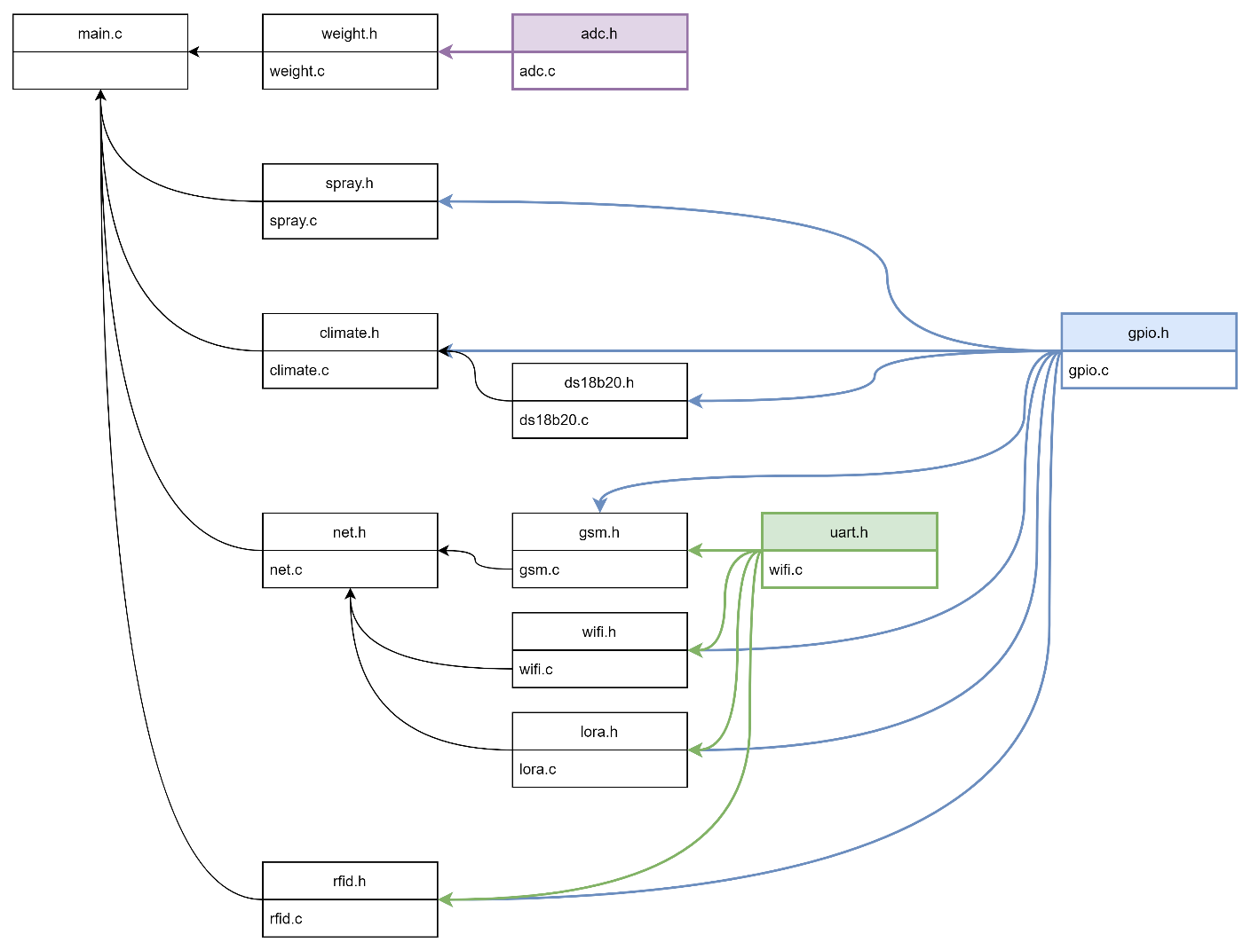

Рисунок 1 – части ПО Velvet Controller

Общий алгоритм работы программы реализован в функции main.

Алгоритм функции main приведен на рисунке ниже:

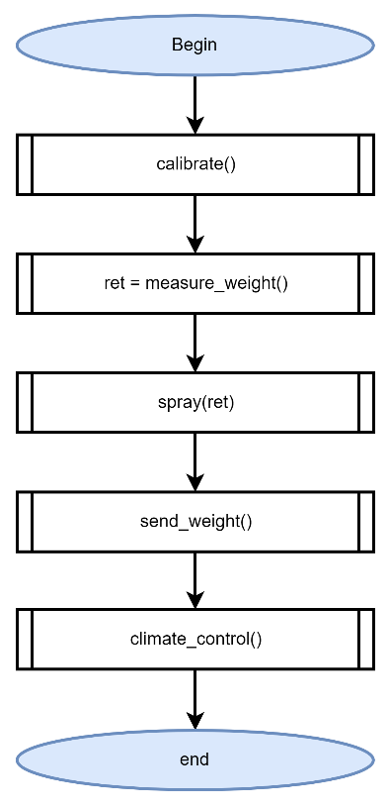

Рисунок 2 – алгоритм функции main

В функции main вызывается несколько библиотечных функций.

Функция measure_weight() – функция для получения веса. Алгоритм приведен ниже:

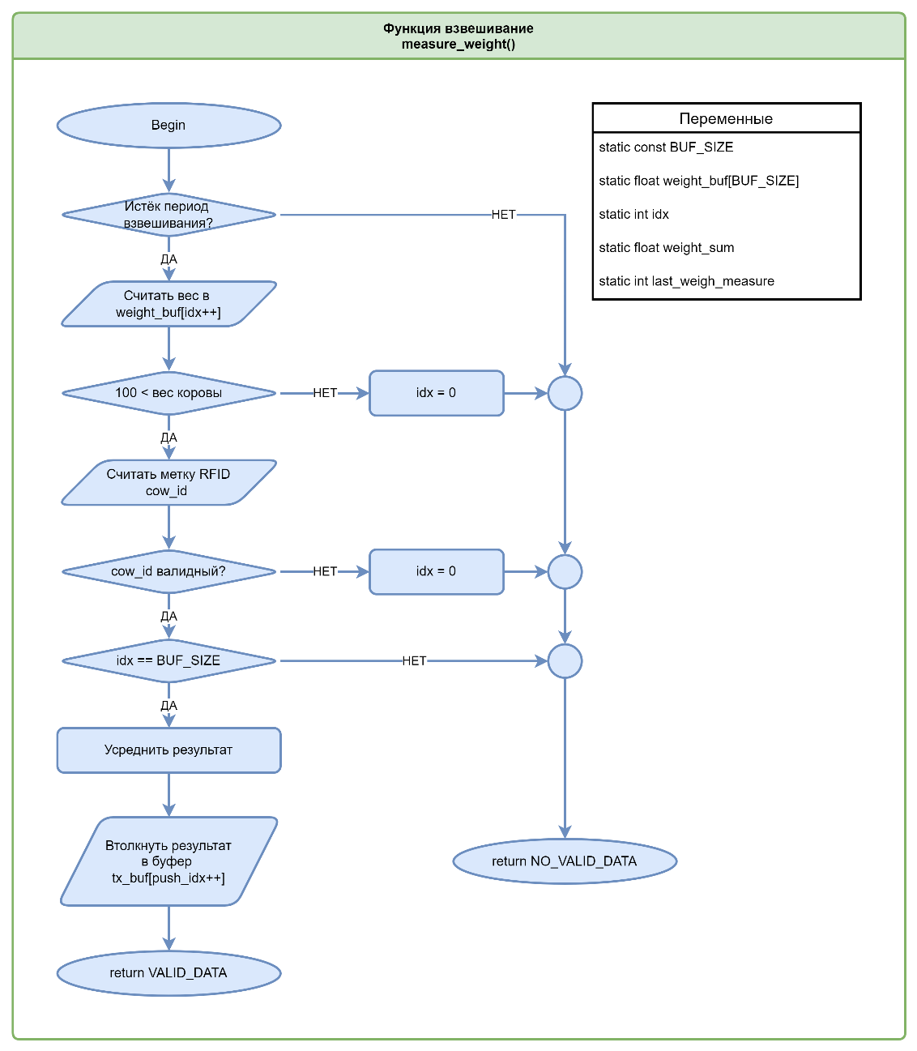

Рисунок 3 – алгоритм функции взвешивания measure_weight()

Функция spray() – функция для осуществления опрыскивания. Алгоритм приведен ниже:

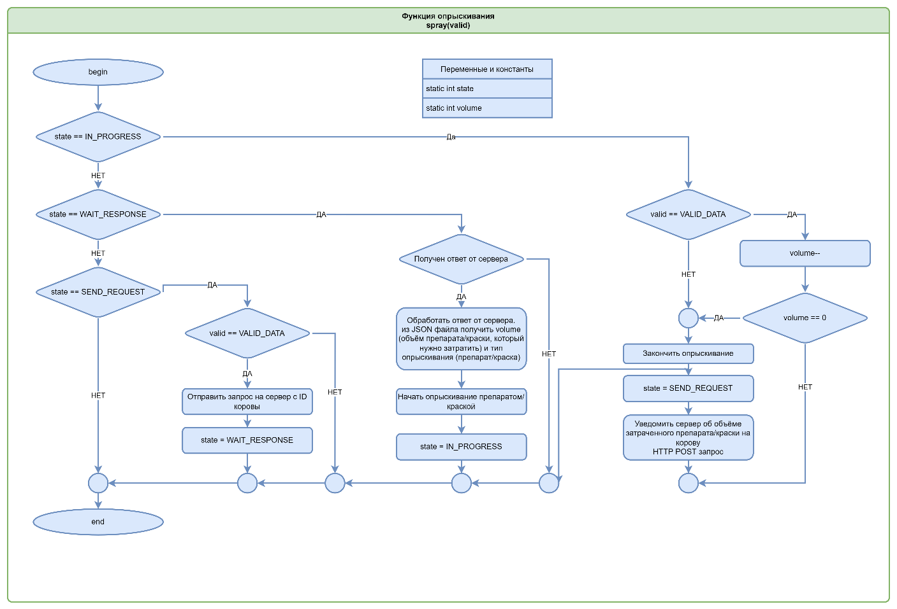

Рисунок 4 – алгоритм функции опрыскивания spray()

Функция climate_control() – управляет климатическими параметрами. Алгоритм climate_control() приведен ниже:

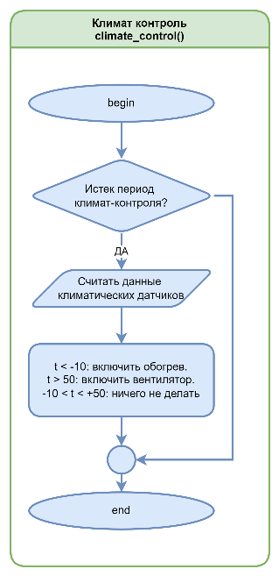

Рисунок 5 – Алгоритм функции climate_control()

Функция send_weight() – функция для отправки веса на сервер. Алгоритм функции представлен на рисунке ниже:

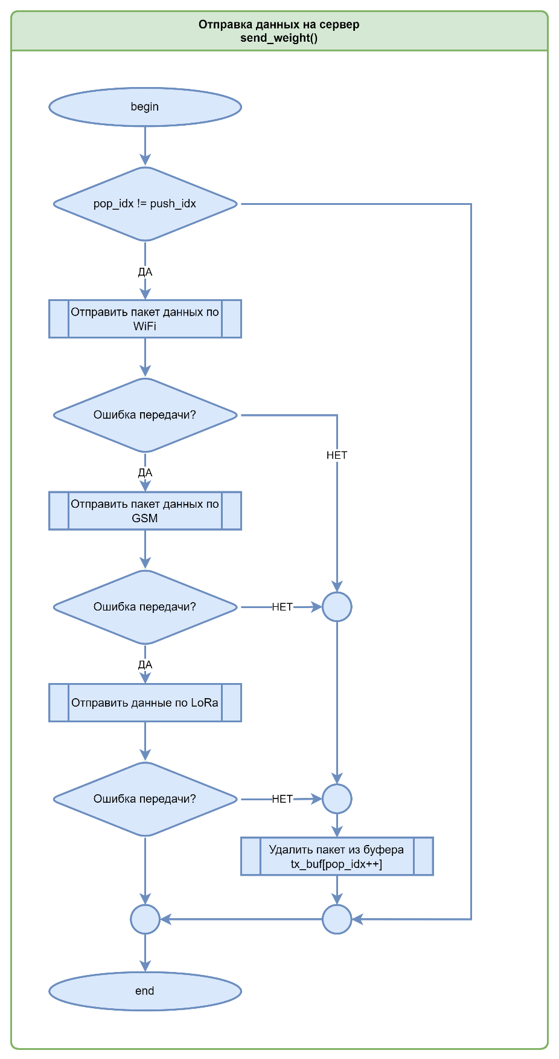

Рисунок 6 – алгоритм функции send_weight()

Лист регистрации изменений

|  |  |  |  |  |
| --- | --- | --- | --- | --- |
| **№ п/п** | **Пункт и вносимое изменение** | **Ф.И.О. внесшего изменения** | **Подп.** | **Дата** |
| 1 | Инициация | Байгуаныш С.Б. |  | 04.10.2022 |
|  |  |  |  |  |
|  |  |  |  |  |
|  |  |  |  |  |
|  |  |  |  |  |
|  |  |  |  |  |
|  |  |  |  |  |
|  |  |  |  |  |
|  |  |  |  |  |
|  |  |  |  |  |
|  |  |  |  |  |
|  |  |  |  |  |
|  |  |  |  |  |
|  |  |  |  |  |
|  |  |  |  |  |
|  |  |  |  |  |
|  |  |  |  |  |
|  |  |  |  |  |